Sirop menthe-thé vert
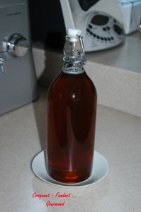 Pour 1 litre de sirop menthe-thé vert
- 1 gros bouquet de menthe
- 2 càs de thé vert
- 1 litre d'eau
- sucre en poudre

Laver soigneusement les branches de menthe et les effeuiller.
Sécher les feuilles avec du papier absorbant ou dans un torchon.
Mettre l'eau à bouillir dans une grande casserole.
À ébullition, jeter les feuilles de menthe et le thé dans la casserole. Retirer du feu et couvrir.
Laisser macérer pendant 24 heures.
Filtrer.
Peser le jus, le verser dans une casserole.
Ajouter le même poids de sucre + 1 cuillère à soupe.
Amener à ébullition puis laisser frémir pendant 30 minutes en écumant si nécessaire.
Laisser refroidir et mettre en bouteille.
À servir à petite dose dans un grand verre d'eau glacée.

